Герои Великой Отечественной войны не забудутся никогда.

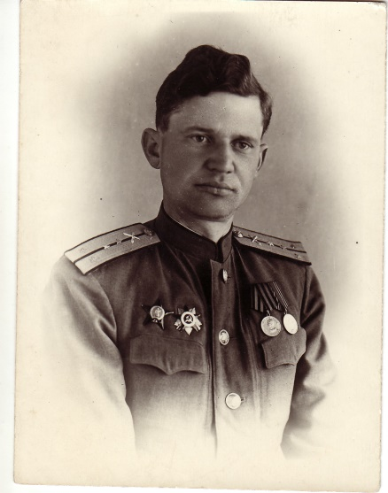
Сегодня можно много прочесть о войне, посмотреть кинофильмы, но самое главное, что мы помним о тех великих подвигах людей, оставивших глубокий след в истории нашего государства и в сердцах людей. Один из многих участников войны – мой прадедушка Шпилевой Олег Сергеевич.
Родился он в Новочеркасске, Ростовской области. Там прошло его детство, юность, формировался его характер. Окончил после школы, автомобильный техникум, работал старшим специалистом.
26 июня 1941 года Олег Сергеевич Шпилевой был призван по мобилизации Новочеркасским горвоенкоматом для прохождения службы в рядах Красной Армии. Ему было присвоено звание лейтенанта. Командиром стрелкового взвода 29-го Стрелкового полка 217-й Дивизии, в возрасте 25 лет, он прибыл на Центральный фронт под Брянск. Прямо из эшелонов войска отправлялись на позиции и вступали в бой.
Олег Сергеевич и его товарищи принимали участие в обороне Смоленска. Командиры, офицеры и солдаты приобрели опыт ведения войны в современных условиях. Все были радостно поражены огневой мощью нового сверхсекретного орудия залпового огня, позже их любовно станут называть «Катюшами».
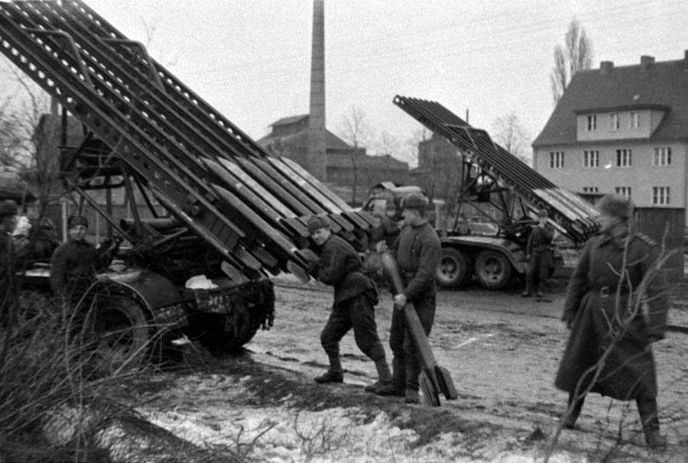
У гитлеровцев силы поубавились, но они как одержимые рвались к Москве. В одном из оборонительных сражений между Брянском и Смоленском 27 августа 1941 года Олега Сергеевича ранили в левую руку. Осколком оторвало большой палец на руке, он потерял много крови. Красноармейцы, увидев раненого командира, вытащили его из-под вражеского огня в безопасное место. Оказав первую помощь, его отправили в полевой госпиталь.

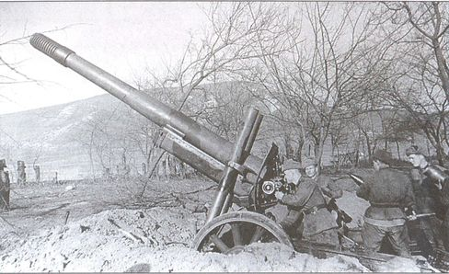
В июне 1942 года Олег Сергеевич был переведен в Главное учебное авто-бронетанковое управление Красной армии, где и прослужил преподавателем по танкам до ноября. В ноябре, получив дивизион гаубичной техники, Олег Сергеевич прибыл на Центральный фронт в гаубичный артиллерийский полк 12-й артиллерийской дивизии – старшим автомобильным техником.
Шли бои за Сталинград. Задача артдивизии – обеспечить прорыв стрелковыми и танковыми частями оборону противника.
Дивизия принимала участие в Воронежско-Касторненской операции, в битве на Курской дуге.
В августе 1943 года доказательством воинского мужества стало освобождение городов Орел, Харьков, Белгород, Курск.
И снова марш. Прибыли под Севск, город на Брянщине. Уже старший лейтенант Шпилевой обеспечивал подвоз людей, техники, продовольствия, вооружения, боеприпасов, эвакуация в тыл раненых, ремонт транспортных средств и множество других задач. Дальше войска двигаются на Запад.
После освобождения Белоруссии, бойцы 12-й артдивизии передислоцировались в район Ковеля и расширили плацдарм 1-го Белорусского фронта.
В июле 1944 года дивизия участвовала в освобождении крупного польского города Люблина. В этом городе находился лагерь по уничтожению людей – «Майданек».
Преодолев водный рубеж - реку Вислу, в ожесточенных боях бойцы дивизии освободили Варшаву. В январе 1945 года дивизия включилась в Висло-Одерскую операцию. Освободив польский город Лодзь, в конце январе 1945 года Советские войска вошли на территорию Германии. Ничто не сумело остановить войска 1-го Белорусского фронта, под командованием маршала Советского Союза Жукова Г.К. Немецко-фашистские войска были разгромлены.
2 мая Берлин был взят, а 9 мая Германия подписала Акт о капитуляции.

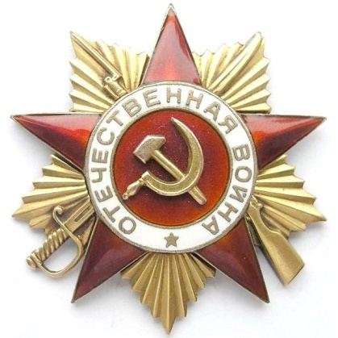
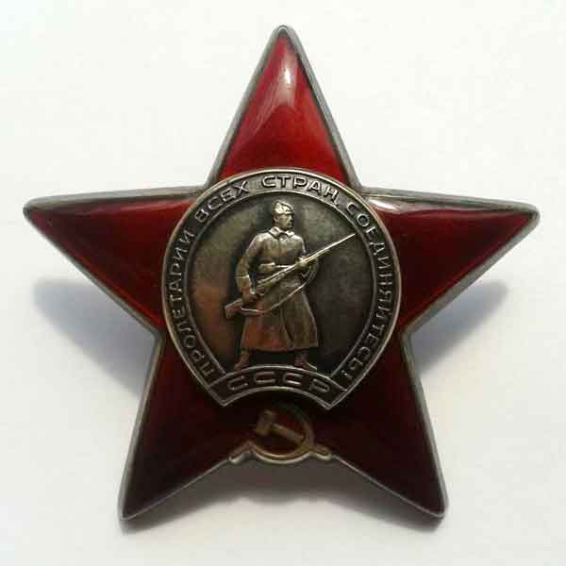
За время боевых действий мой прадедушка был удостоен многими государственными наградам: Орденом Красной звезды, двумя Орденами Отечественной войны, медалями за боевые заслуги: освобождение Варшавы, за взятие Берлина, за победу над Германией и многими другими медалями, знаками отличий.

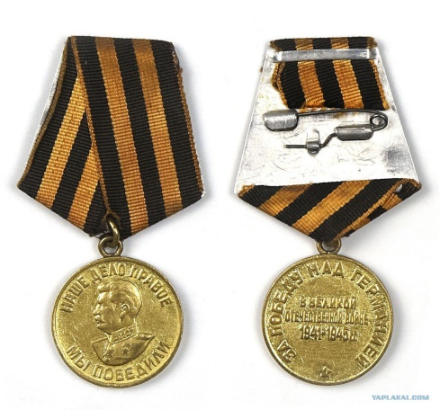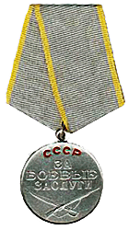

Какие необыкновенные люди были наши деды и прадеды. Сверхчеловеки. Они заслужили не только низкий поклон, почтение и уважение, они заслужили вечную, гордую память о себе в нас – детях, внуках и правнуках.

